附件1：

药物临床试验严重不良事件（SAE）报告表（模板）
填写报告当日日期

新药临床研究批准文号：（请填写临床试验批件号） 编号：（由质控员填写）
报告类型（打勾） |  | □首次报告 □随访报告 □总结报告 |  |  |  |  | 报告时间： 年 月 日
医疗机构及专业名称 |  | （请填“香港大学深圳医院”） |  |  |  |  | 电话：（PI所在科室电话）
申报单位名称 |  | （请填“申办者或CRO名称”） |  |  |  |  | 电话：（申办者联系电话）
试验用药品名称 |  | 中文名称：（试验药物全名）
 |  | 英文名称：（试验药物全名）
药品类别  （根据临床试验批件  内容填写） |  | □中药 □化学药 □新生物制品 放射性药  □进口药 □其它 |  |  |  |  |  |  |  | 第 类
临床研究分期 |  | □Ⅰ期 Ⅱ期 □Ⅲ 期 □Ⅳ期  □生物等效性试验 □临床验证 |  |  |  | 剂型：
受试者情况 | 姓名拼音缩写: | 性别: |  | 出生年月： |  |  |  | 民族：  根据受试者实际状况填写
受试者情况 | 疾病诊断：可填1个临床诊断，非症状、体征的描述，同时存在多个AE应分别报告
SAE情况（相应项目打勾） |  | - 导致住院 □延长住院时间 □伤残 □功能障碍  □ 导致先天畸形/出生缺陷 □危及生命或死亡 □其它
SAE发生时间： _______年 ___月___日  （发生SAE的具体时间） |  |  |  | SAE反应严重程度： □ 轻度 □ 中度 □ 重度  （研究者根据受试者当时实际情况进行判断）
对试验用药采取的措施  （报告当时对试验药物采取的措施） |  |  | □继续用药 □减小剂量 □药物暂停后又恢复 □停用药物
SAE转归  （报告当时SAE的转归） |  |  | - 症状消失（后遗症 □有 □无） □症状持续 □死亡（死亡时间： 年 月 日 ）
SAE与试验药的关系  （请尽可能根据临床所掌握证据，判断相关性） |  |  | □肯定有关 □可能有关 □可能无关 □无关 □无法判定  （相关性的判断最好由主要研究者PI或次要研究者sub-Investigator完成）
SAE报道情况 |  |  | 国内： □有 □无 □不详； 国外： □有 □无 □不详  （请根据研究者手册和既往研究经验进行填写）
SAE是否与试验相关 |  |  | □有 □无 |  | 是否涉及受试者赔偿/补偿 |  |  |  | □有 □无
SAE发生及处理的详细情况：（参考模板）
“首次报告”应包含但不限于以下信息，
- 患者入组编号，入组时间和入组临床试验名称（编号），患者诊断和既往重要病史或合并疾病
- 入组后已完成的疗程和发生SAE前的末次用药时间
- 发生SAE前的相关症状、体征、程度分级，行相关检查和治疗的情况
- 确认为SAE后的详细救治过程，有助于证实SAE严重性的检查结果等
- 研究者判断该SAE与试验用药或方法的相关性
- 其他

“随访/总结报告”应包含但不限于以下信息，
- 患者入组编号，入组时间和入组临床试验名称（编号），患者诊断
- 自首次报告后，该SAE发生的转归、治疗及相关检查情况
- 再次评价该SAE与试验用药或方法相关性
- 明确是否恢复试验治疗或退出试验
- 其他

报告单位名称：香港大学深圳医院 （具体）科室 报告人职务/职称：如实填写
报告人签名：首次报告必需由主要研究者签署，如PI不在需电话告知，并在报告中说明。

备注：
SAE编号制定规则：前四位为发生年份，五、六位为当年月份，七、八位为当月SAE受试者序号（按时间排序），“-”后一位为SAE报告序号（按时间排序），如下所示：
编号：20160601-1
受试者SAE首次报告
2016 06 01-1
2016年6月第1例发生SAE的受试者
发生年份为2016年
发生月份为6月

附件2：
药物临床试验SAE/SUSAR报告流程图
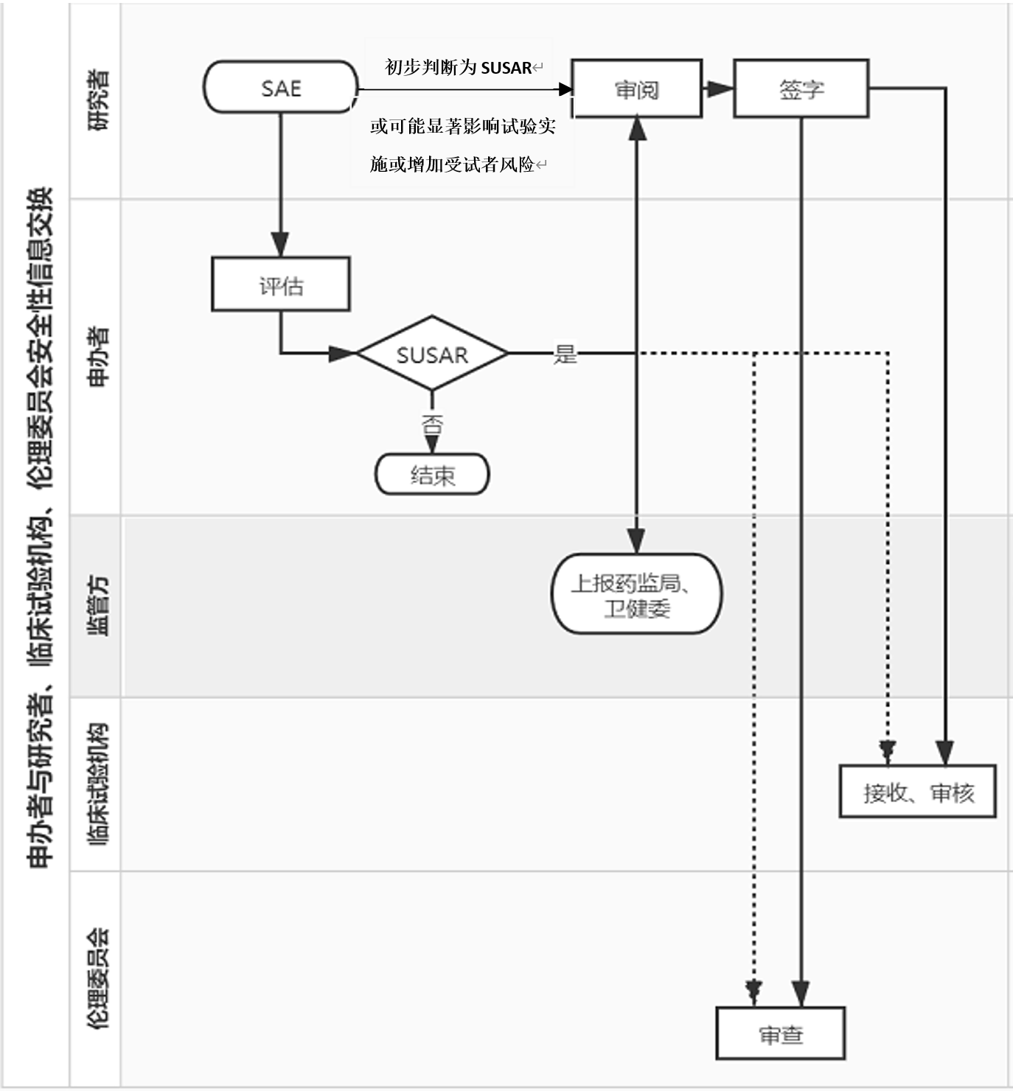
注：我院以申办者递交SUSAR至研究者，研究者递交伦理与机构为主（实线表示）；若方案有特殊要求，可采用申办者直接递交伦理与机构为辅（虚线表示）。

附件3.

报告回执（模板）
致尊敬的香港大学深圳医院临床试验中心：
我研究中心目前正在开展以下临床试验：
申办方：XXX
方案名称(方案编号)：XXX
现递交以下文件供您审核备案
序号 | 文件名称 | 版本号及日期 | 备注
1 | XXXSAE/SUSAR | XXX | XXX

如有任何问题，请联系我！
此致
敬礼
主要研究者签名：
日期：

回 执
尊敬的研究者：
临床试验中心已收到上述文件，如果您有任何疑问，请联系我！

此致
敬礼

签收人及日期：

质控员：

机构办主任：

